2019-2020上学期期末学业水平检测九年级物理试题
第I卷(选择题共20分)
一、选择题: (每小题2分，共20分)
1.如图所示，关于下列四幅图的说法正确的是( )
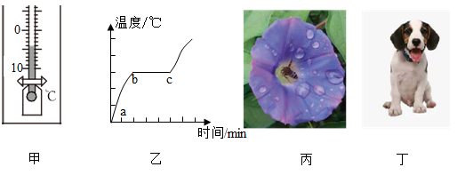
A.甲图中，温度计的示数为-4°C
B.乙图中，某晶体熔化图象中be段，晶体内能不变
C.丙图中，花儿上的露珠是水蒸气凝华而成的
D.丁图中，烈日下小狗伸出舌头降温，是因为水汽化放热
2.如图所示的四个装置，以下关于它们分别用来演示哪个物理现象的措述，错误的是( )
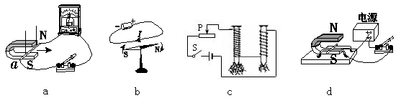
A.图a可用来演示电磁感应现象 B.图b可用来演示电流的磁效应
C.图c可用来演示电磁铁中线圈匝数与磁性强弱的关系 D.图d可用来演示电磁感应现象
3.下列关于信息的传递和材料说法正确的是( )
A.由华为主导的5G技术不是利用电磁波进行信息传输的
B.光纤通信中光信号是靠光纤壁不断地反射而向前传播的
C.半导体材料有硅、锡、砷化镓等
D.氢弹的原理是利用核裂变释放巨大的核能
4.固态、液态和气态是物质常见的三种状态，某物质通过放热、吸热在甲，乙、 丙三种物态之间转
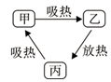
化，如图所示，下列说法正确的是( )
A.甲为固态，由甲到乙是升华过程 B.乙为液态，由乙到丙是凝固过程
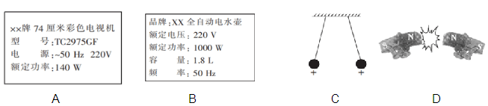
C.丙为液态，由乙到丙是液化过程 D.丙为固态，由丙到甲是熔化过程
5.下列是用电器的铭牌和实验现象其中表述正确的是( )

A.电视机正常工作的电流约为1.57A B. 电水壶电阻为48402
C.同种电荷互相排斥 D.磁极间在不接触时无法发生相互作用
6. 图所示的电路中，电源两端电压保持不变， 当开光S闭合时，灯L正常发光，如果将滑动变
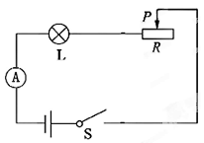
阻器的滑片P向右滑动，则下列说法中正确的是( )
A. 电流表的示数变小，灯L变暗 B.电流表的示数变大，灯L变暗
C.电流表的示数变小，灯L变亮 D.电流表的示数变大，灯L变亮
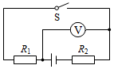
7.如图所示，电源电压为3V保持不变，闭合开关，电压表示数为2V, 下列选项符合题意的是( )
A.电压表测R₂两端电压 B. R₁、R₂组成并联电路
C.若开关断开，电压表示数为0 D. R₁、R₂电阻之比2: 1
A.物理量及单位 | 电阻:欧姆 | B.科学家及贡献 | 奥斯特:电流的磁效应
A.物理量及单位 | 电功:千瓦时 | B.科学家及贡献 | 法拉第:电磁感应
C.测量仪器及用途 | 测电笔:测电阻 | D.家电及能量转化 | 电饭煲:电能转化为内能
C.测量仪器及用途 | 电能表:测电功 | D.家电及能量转化 | 电风扇:电能主要转化为机械能

8.实验小组为医院病房设计呼叫电路,在病人需要护理时,闭合床头开关，就能及时通知值班室的护士,图中最合理的设计方案是( )
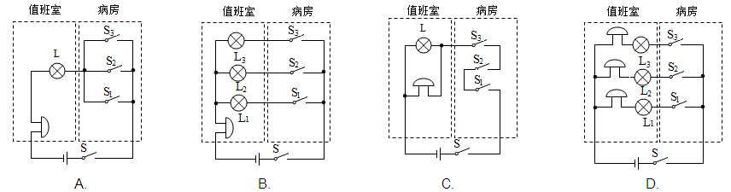9.小亮在学习电学的过程中，对部分电学知识整理如下，其中有错误的是( )

10.如图甲所示电路的电源电压为3V, 小灯炮的额定电压为2.5V， 图乙是小灯泡的I-U图像。
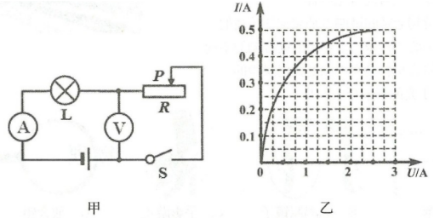
闭合开关S后，下列判断正确的是( )
A.滑动变阳器的滑片P向左滑动时，灯泡变暗
B.电流表示数为0.4A时，灯泡的电阻是25
C.电压表示数为2.5V时，小灯泡的功率是1.25W
D.小灯泡正常发光时，滑动变阻器的电功率是0.25W
第II卷(非选择题共40分)
- 填空题(每空1分，共10分)
11、如图甲是小东探究“不同物质吸热规律”的实验装置:两个相同的烧杯中装有__________相同且
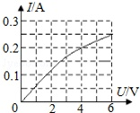
初温相同的水和煤油，用相同的酒精灯对它们加热。根据实验数据,小东作出了水和煤油的温度随加热时间变化的图象(见图乙)。由图乙可知，杯中的水和煤油，升高相同的温度时，吸收的热量__________(填“相同"或“不相同”)，计算出煤油的比热容是__________J/(kg·℃. [C水=4.2×${\text{10}}^{3}$J/(kg·℃)
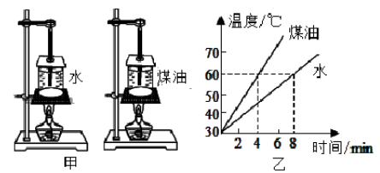12题 13题
12.标有“5V 5W"的小灯泡，通过它的电流随两端电压变化的关系如图所示，若把这样的三只灯泡串
联起来，接在12V的电源两端，灯泡的电阻为_______Ω,每个灯泡的实际功率约_______W.
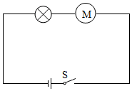
13.发动机是汽车的核心部件，某汽车发动机是以92号汽油为燃料的内燃机，其一个工作循环的四个冲程如图所示，表中给出了发动机的相关数据(空燃比是指汽缸内空气和燃油的质量比)。
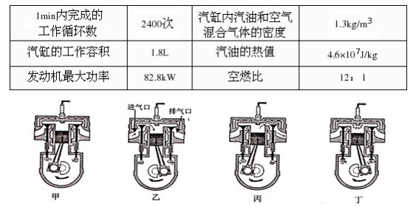
单缸四冲程内燃机完成一个工作循环时，图中四个冲程的顺序是_______,燃料完全燃烧放出的热量 是_______J.
14.如图所示是某品牌电动玩具警车的内部等效电路，阻值为20Ω的警灯与线圈电阻为0.5Ω电动机串联。当玩具警车正常匀速行驶时，通过电动机线圈的电流为1A，2min 内电动机线圈产生的热量是_________J。
15.太阳能是________能源(填“可再生”或“不可再生" )清洁、无污染。某太阳能热水器每天能使500kg的水温度升高30℃，水吸收的这些热量相当于完全燃烧________$m^{3}$的天然气放出的热量。[天然气的热值取7×${\text{10}}^{7}$J/$m^{3}$，水的比热容c=4.2×${\text{10}}^{3}$J/(kg·℃]
三、作图题: (2 分)
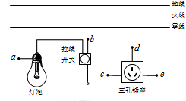
16.用笔画线代替导线，将图中的电灯、开关和插座接入家庭电路中。

- 实验探究题: (20 分)
- 在"观察水的沸腾”实验中，如图甲所示，在烧瓶中加入200g水，加热并从90℃开始记录温度， 每隔lmin记录一次温度计的示数， 直到水沸腾一段时间为止。 数据记录表格如下:
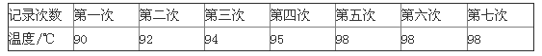
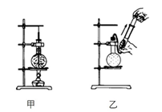
(1)水在沸腾过程中吸收热量，温度_______。
(2)水沸腾时，瓶口不断冒出”白气"， 该现象的物态变化名称是_______。
(3)若不考虑水的质量损失，从开始记录温度到水刚沸腾的过程中，水吸收的热量为_______J。
(4)完成实验后，移走酒精灯，当水停止沸腾时，用连有注射器的橡皮塞塞住烧瓶口，然后向外拉注
射器活塞，如图乙所示，会看到烧瓶中的水重新沸腾起来，这是因为 _________________。
18、 聪聪学完电学后，在实验室中找到学生电源、四个定值电阻(5Ω、10Ω、20Ω、25Ω)、
“25Ω 1A”的滑动变阻器R₁、最大阻值未知的滑动变阻器R₂、电流表、电压表、开关及导线若干，完成了下列电学实验:
- 探究"电流与电阻的关系"。
(1)如图甲是聪聪连接的电路，还有一根导线没有接上，请你用笔画线代替导线将电路连接完整，
并保证连接这根导线后滑动变阻器的滑片位于阻值最大处。
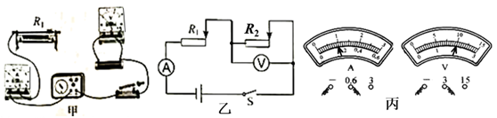
- 正确连接后，闭合开关，聪聪发现电流表无示数，电压表示数较大，可能是定值电阻发生了
________(填“短路"或“开路”)。
(3)实验中保持电压表的示数为2V不变，为保证四个定值电阻单独接入电路都能成实验，电源的电压
值不应超过________V.
(4)正确完成四次实验后，可以得出结论:电压定时，电流与电阻成________.
(5)聪聪又在实验室中找到一个标有“0.3A”字样的灯泡，他想用这个灯泡探究“电流与电压的关
系”，老师告诉他不可以，原因是________________________.
- 测量滑动变阻器R的最大阻值。
(1)聪聪连接了如图乙所示的电路，将滑动变阻器R₂的滑片调至最右端。闭合开关，适当调节R₁的阻
值，电流表和电压表的示数如图丙所示，电流表的示数为______A，R₂的最大阻值为______.
(2)实验中至少需要测量三组数据，目的是_______________(填“寻找普遍规律"或“减小误差")
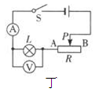
- 聪聪又找来额定电压为2.5V的小灯泡，测量小灯泡的电功率，画出了如图丁电路图。
(1)闭合开关前，先将滑动变阻器的阻值调到最大是为_________________。
(2)聪聪按右图丁连接电路，当连接最后一 根导线时，灯泡立即发出明亮耀眼的光并很快熄灭，检查后发现连线正确，请你找出实验中操作不当之处:
①______________________________②______________________________
- 聪聪在实验中进行了多次测量。其测量目的是____________(选填下面的字母)。
A.求出灯泡在不同电压下功率的平均值，这样可以减小误差。
B.找出灯泡的亮度与灯泡实际功率之间的关系。
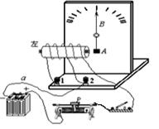
19. 如图是小杨探究“影响电磁铁磁性强弱因素”的装置图，它是由电源、滑动变阻器、开关、带铁心的螺线管和自制的针式刻度板组成，通过观察指针偏转角度的大小，来判断电磁铁磁性的强弱。在指针下方固定一物体E. 导线a与接线柱2相连，闭合开关后，指针发生偏转。
(1)物体E应由下列_______材料制成。
A.铜 B.塑料 C.铝 D.铁
(2)电磁铁右端应为_______极。
(3)当滑动变阻器的滑片P向左滑动时，指针偏转的角度将会_________；保持滑片P位置不变，导线a改为与接线柱1相连，闭合开关后，指针偏转的角度将会_________。(填“增大” 或“减小”)。
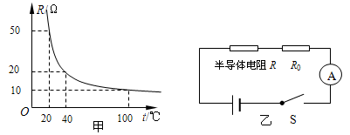
五、计算题: (8分)
20.半导体材料的导电能力介于导体和绝缘体之间，其电阻受温度影响较大，如图甲是某种半导体材 料的电阻随温度变化的关系图像。根据这种半导体材料电阻的特性，小明和他的同学设计了一个电路(如图乙)，可以测定某一空间的温度，使用的器材如下:半导体电阻、电源、电流表(0- 0.6A)、开关、定值电阻R₀(10Ω)、导线若干.
(1)当环境温度为20℃时， 电流表的读数为0.2A, 求电源的电压.
(2)电流表的读数为0.4A时，求当时环境温度和半导体电阻的电功率分别是多少.

21.如图所示，某品牌智能电火锅的铭牌，(不计温度对电阻的影响)。求:
(1) 该电火锅锅正常加热30分钟时所消耗的电能为多少kW· h?
(2)某天用电高峰期，只使用电火锅加热10min, 家用电能表(1200r/kW· h)的转盘转了200转，此
时电火锅的实际功率是多少?
(3)如右图所示是电火锅的简化电路图，其中R₁、R₂均为发热电阻，S₁ 为加热保温自动切换开关，
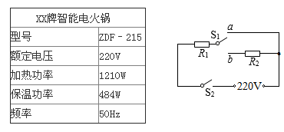
求R₂的电阻是多少?

